Basis-Raffstoren

WAREMA Renkhoff

Eigenschaften

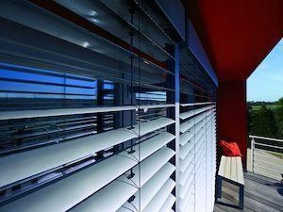

Antriebsart

elektrisch, manuell

Farbton

nach Hersteller-Farbkarte

Oberfläche

blank, lackiert, pulverbeschichtet

Produkt

Raffstoren

Werkstoff

Aluminium, Kunststoff, Stahl

Breite (mm)

0,00 - 5.000,00

Höhe (mm)

0,00 - 5.000,00

Anordnung Lamelle

waagerecht

Anwendungsart

Neubau, Renovierung

Bedienung

Kurbel, Motor

Einbausituation

eingeputzt, sichtbar

Einsatzzweck

Sichtschutz, Sonnenschutz

Führung

Schiene, Seil

Kastenform

eckig

Lamellenform

flach, gebördelt